En la presente práctica se evaluarán los siguientes criterios de evaluación:

|  |  |
| --- | --- |
| RA2 - CE c | Se han realizado instalaciones monopuesto |
| RA2 - CE h | Se ha verificado el funcionamiento del ERP-CRM |
| RA2- CE i | Se han documentado las operaciones realizadas y las incidencias |

## Instalación de ERP Odoo en sistema operativo Windows

El objetivo de esta práctica es instalar Odoo Version 10.X o superior, en entorno Windows y comprobar que podemos conectarnos al ERP.

Deberá entregarse un manual que detalle el proceso de instalación en el que se **expliquen** los pasos llevados a cabo durante la explicación, incluyendo capturas de pantalla de los mismos. El documento se entregará en formato PFD.

Además, una vez completada la práctica se deberá mostrar que se ha completado la instalación y funciona correctamente.

Se deberán tener en cuenta las siguientes especificaciones:

* Durante la instalación se deberá enlazar con el usuario y contraseña de PostgreSQL creados en la práctica anterior.
* Se deberá comprobar que los puertos implicados estén en estado ‘Listening’.
* Se deberá comprobar que desde el cortafuegos no se impiden conexiones a dichos puertos.

Todas las capturas de pantalla, se realizarán a **pantalla completa. (No recortar)**

El documento a entregar se llamará: Apellido1_nombre_odoo_windows.pdf

# 1º Descargar Odoo Community

Lo primero es acudir a la pagina web de Odoo (https://www.odoo.com/es_ES/page/download) y descargar la versión 16.

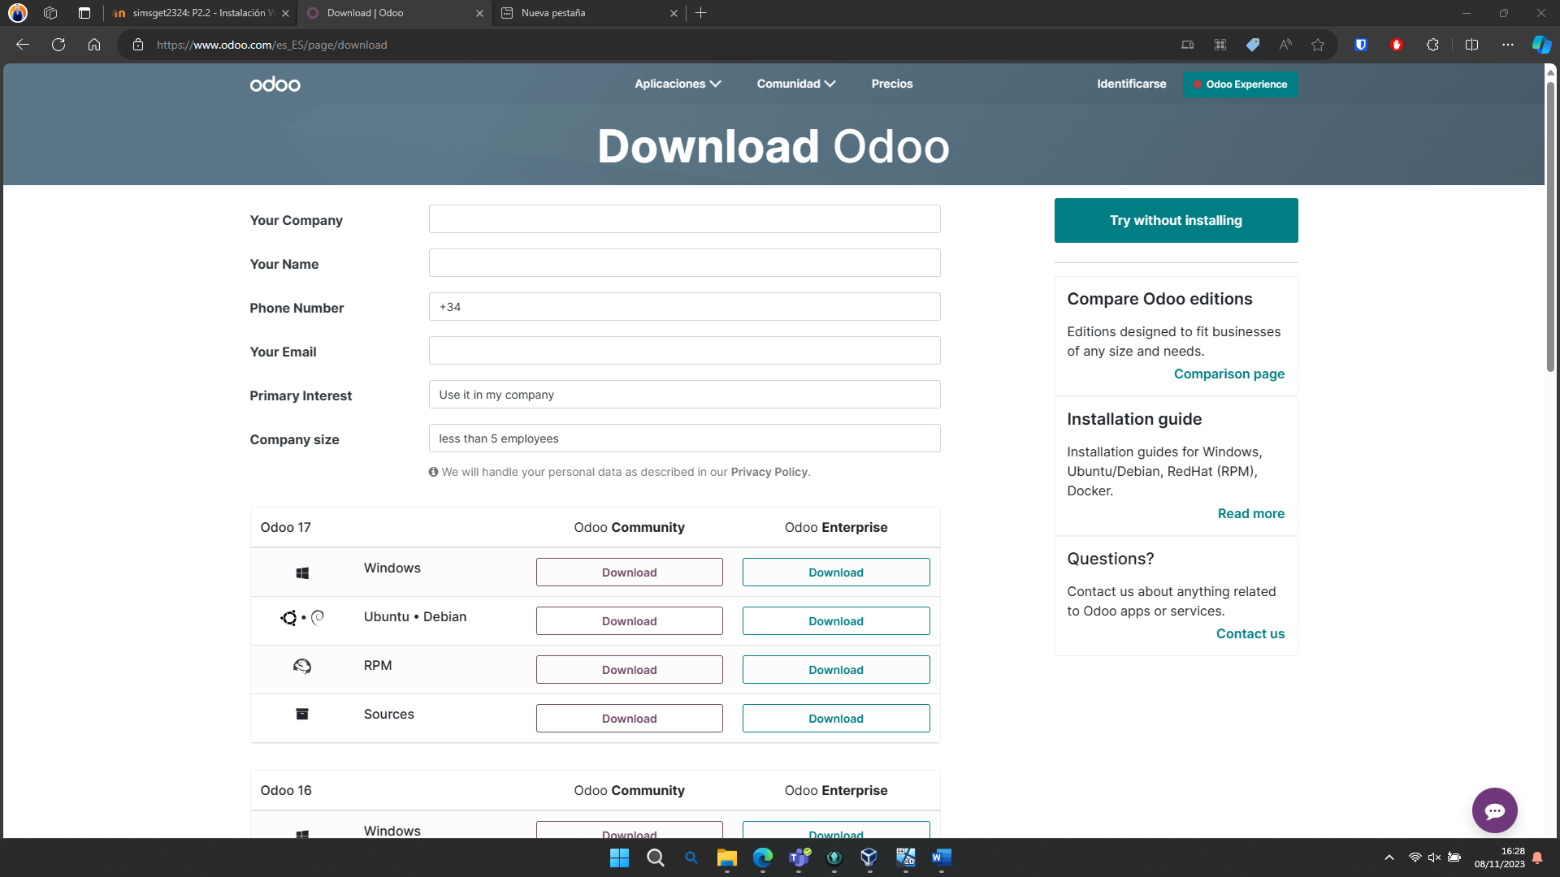

# 2º Seguir los pasos del instalador

* Seleccionar los elementos que quieres instalar

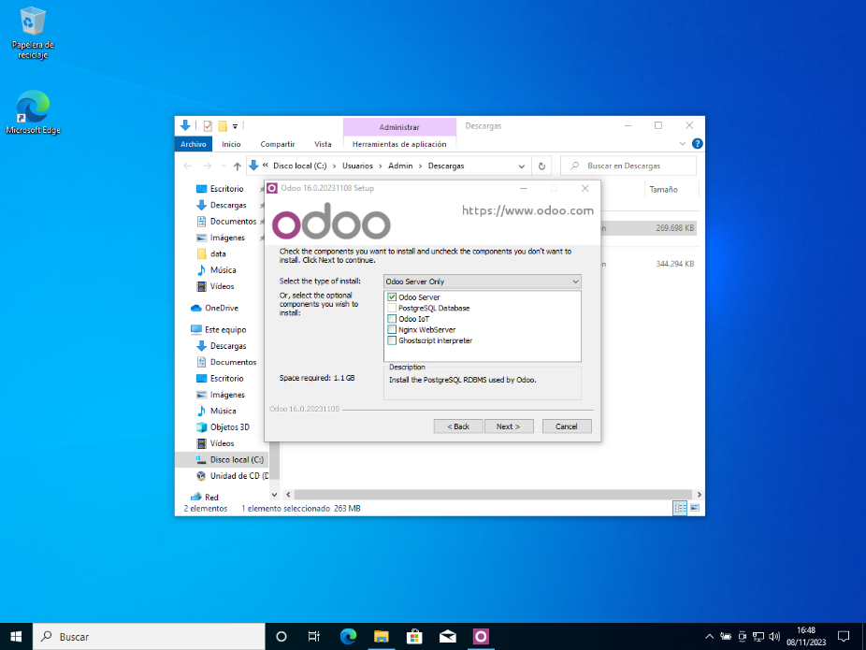

* Interfaz de usuario gráfica

  Descripción generada automáticamenteInterfaz de usuario gráfica, Aplicación, Word

  Descripción generada automáticamenteEsperar a que realice la instalación
* Interfaz de usuario gráfica, Texto, Aplicación

  Descripción generada automáticamenteModificar el archivo odoo.conf
* 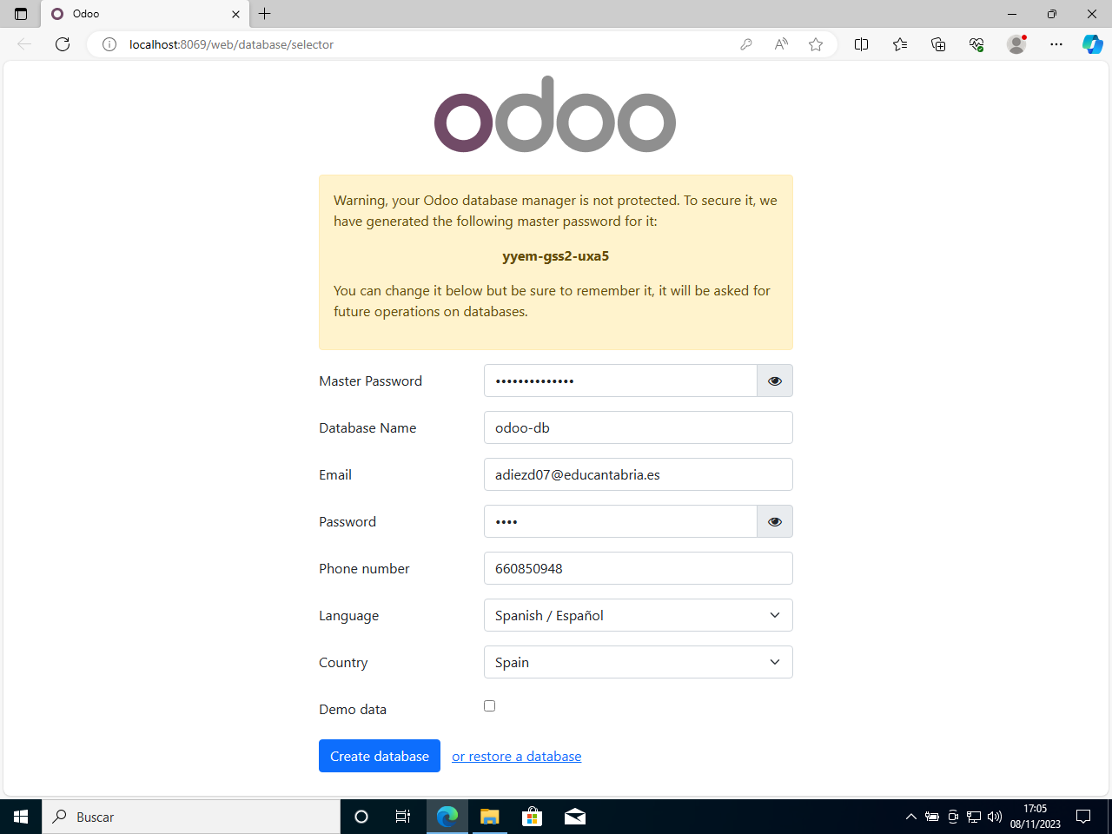Entrar desde el navegador con la ip localhost:8069 y rellenar los datos que te pide

# 3º Comprobar que se ha creado la base de datos

* 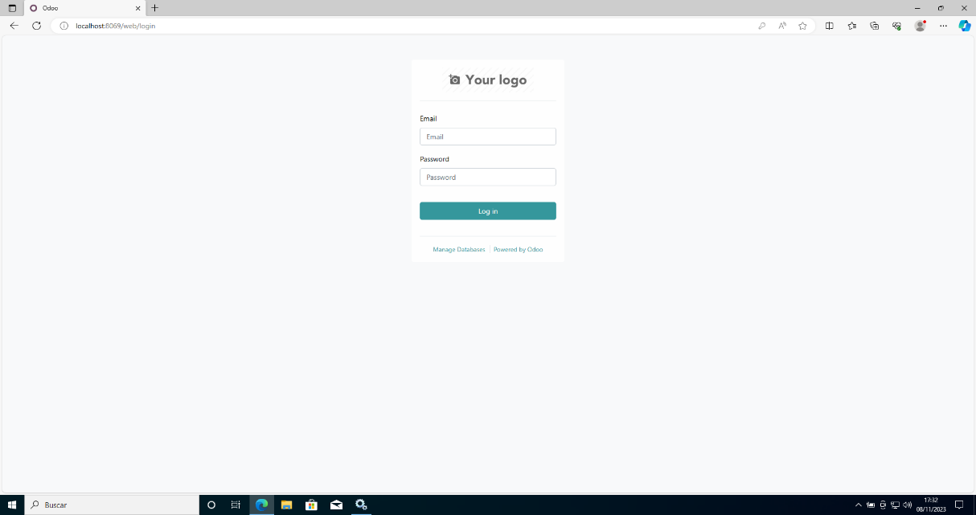Desde el servidor web
* Desde el gestor de bases datos

